Compensador de Avanço de Fase

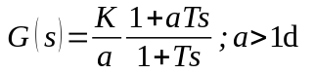
A análise se concentra na estrutura de pólo e zero, visto que o ganho pode ser incorporado ao controlador Proporcional.
Assim, temos
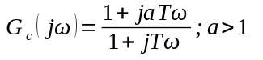
Construindo-se o diagrama polar do controlador
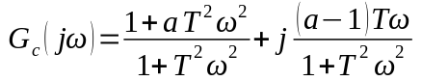
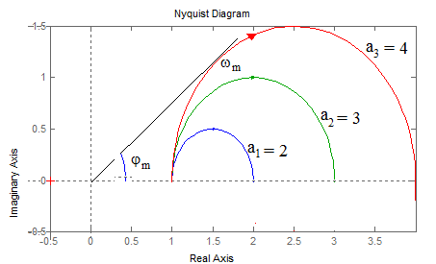

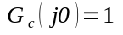
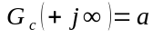

O valor máximo da parte imaginária é obtido por:
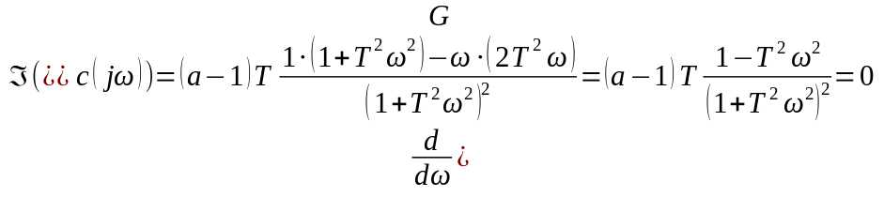
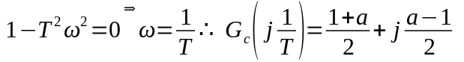
Note que o máximo acontece no ponto médio do eixo real entre o início e fim da curva.
Fazendo uma translação no eixo real tal que 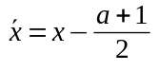 e 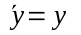 , prova-se que o diagrama polar de G_{c}(s) é uma circunferência de raio 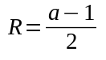 e centro no ponto 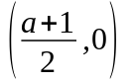, pois neste novo sistema de eixos o módulo é constante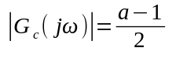
Fazendo-se a análise por meio de coordenada polar,
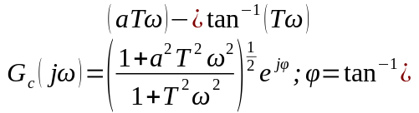
O compensador de avanço de fase introduz fase positiva no sistema, cujo valor máximo é dado por:
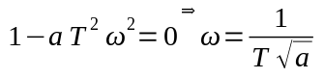
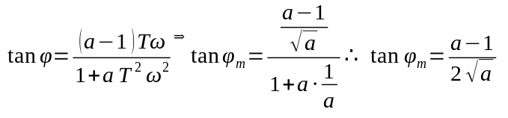
A contribuição máxima de fase do compensador de avanço de fase é de 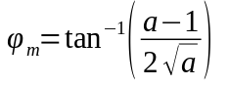 e ocorre na frequência 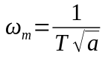 .

Análise do compensador de avanço de fase por diagrama de Bode
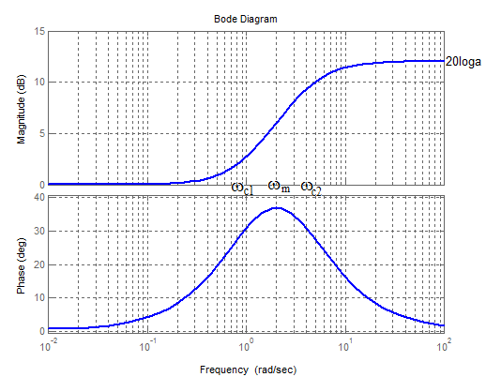
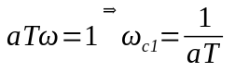
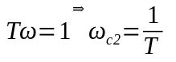
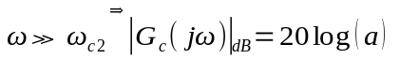

O compensador de avanço de fase adiciona fase positive ao sistema em malha fechada, sobretudo entre as freqüências de cortes _{c1} e _{c2} . A contribuição máxima de fase introduzida por um compensador é menor que 90º, portanto caso seja necessário adicionar fase acima de 90º, deve-se utilizar compensadores em cascata.
A fase maxima é dada por 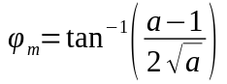
Logo
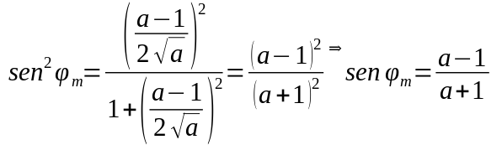
A fase adicional positive introduzida pelo compensador aumenta a margem de fase, melhorando a estabilidade relativa do sistema em malha fechada.
Também note que o compensador aumenta o ganho do sistema em altas frequencias e consequentemente a frequencia de cruzamento de ganho cresce provocando a diminuição dos tempos de subida e acomodação.
Procedimento de Projeto
A estratégia de projeto é adicionar fase de modo que a contribuiçãomáxima ocorra nas proximidades da frequencia de cruzamento de ganho do siustema compensado e mantenha a curva de módulo praticamente inalterada em torno desta frequencia.
- Determinar o ganho de loop K_{c}=K/a necessário para satisfazer a especificação de erro de regime permanente
- Plotar o diagrama de Bode para K_{c}G(s) e determinar a MF e MG do sistema não compensado
- Determinar a fase adicional φ requerida para satisfazer a margem de fase especificada. Acrescente uma margem de segurança
- Determinar a por 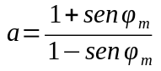
- Examine o gráfico de módulo e determine a frequência na qual o módulo de 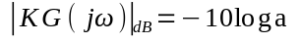 . Esta frequência será aproximadamente igual a ω_{m}.
- Determinar T de modo que a média geométrica das frequências de cortes ω_{c1} e ω_{c2} seja igual á frequência ω_{m} determinada acima. Esta estratégia assegua que a contribuição adicional de fase maxima ocorra nas proximidades da nova frequencia de cruzamento de ganho.
- Ajuste o ganho proporcional e Plote o diagrama de Bode de KG_{c}(s)C(s) e verificar se a MF do sistema compensado satisfaz a especificação desejada. Senão acrescente um adicional de fase e repita os passos acima.
- Implemente e simule para verificar o desempenho no domínio do tempo

Compensador de Atraso de Fase
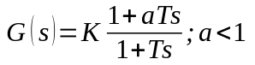
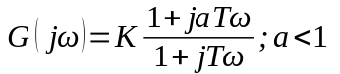
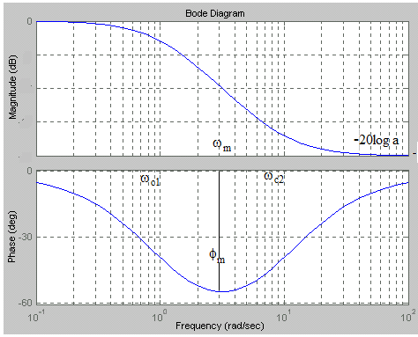

Freqüências de corte
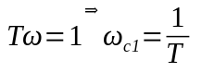
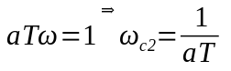

O compensador de atraso de fase adiciona fase negative ao sistema sobre sobretudo sobre a faixa de frequencia compreendida entre as frequencias de cortes w_{c1} e w_{c2}, e atenua o ganho em baixa frequencia . O efeito desta atenuação de ganho em baixa frequencia é reduzir o erro em regime permanente do sistema em malha fechada e praticamente não impactar nas médias e altas frequencias..
A estratégia de compensação por atraso de fase é utilizar a maxima atenuação em baixa frequencia de modo a reduzir a frequencia de cruzamento de ganho introduzida pelo compensador. Deve-se tomar cuidado para que a margem de fase do sistema compensado permaneca satisfatória. .
O objetivo é alcançado, pondo-se a contribuição máxima de fase bem abaixo da nova frequencia de cruzamento de ganho.

Procedimento de projeto
- Determinar o ganho de loop K necessário para satisfazer a especificação de erro de regime permanente
- Plotar o diagrama de Bode para KG(s) e determinar a MF e MG do sistema não compensado
- Determinar a frequência na qual a margem de fase requerida é satisfeita. Esta frequência deve ser a nova frequência de cruzamento de ganho 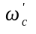do sistema compensado. Force uma margem de segurança em torno de 5º .
- Determine a atenuação necessária para que o ganho 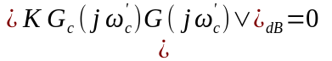. Force que a atenuação máxima do compensador ocorra nesta frequência, ou seja
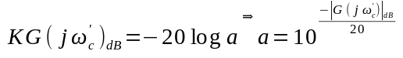
- Calcule a fazendo que
- Para assegurar que a compensação de fase ocorra nas baixas frequências force que a frequência de cruzamento de ganho ω_{c2} aconteça uma década baixo de , ou seja
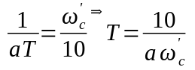
- Plote o diagrama de Bode de KG_{c}(s)C(s) e verificar se a MF do sistema compensado satisfaz a especificação desejada. Senão acrescente um adicional de fase e repita os passos acima.
- Implemente e simule para verificar o desempenho no domínio do tempo

